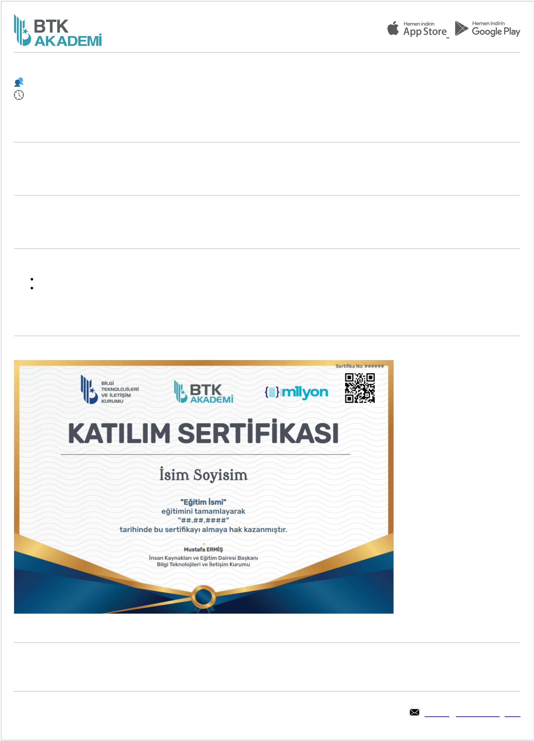

**Eğitim Adı: Javascript Temelleri**

**Eğitmen Adı: Fahrettin ERDİNÇ**

**Eğitim Süresi: 25 Saat 43 Dakika**

**Eğitim Kodu:** 785c5b19

**Eğitim Özeti**   
Temel Programlama KavramlarıTemel Algoritma BilgisiJavascript’e Giriş & OperatörlerKarar Yapıları & DöngülerFonksiyonlarNesne Tabanlı

ProgramlamaDiziler Javascript DOMJavascript ile Form İşlemleriHata Denetimi

**Hedef Kitle**  
• Programlama öğrenmek isteyenler • Dinamik web sitesi tasarlamak isteyenler • Bootstrap ve JQuery öğrenmek için altyapı oluşturmak isteyenler •

Derslerine destek ihtiyacı olan meslek lisesi, yüksekokul ve üniversite öğrencileri

**Değerlendirme**   
Bu eğitimin değerlendirme süreci iki aşamalıdır.

Video eğitimleri en az %80 oranında izlemeli.

Sınav başarı oranı en az %70 olmalıdır.

**Sertifika**   
Sertifika Türü: Katılım Sertifikası.

**Kaynak Dökümanlar**   
https://files.btkakademi.gov.tr/292_JAVASCRIPT_TEMELLERI/Javascript_Temelleri_Sunum.pdf

Bilgi Teknolojileri ve İletişim Kurumu, Eskişehir Yolu 10.Km, No: 276, 06530 Çankaya/Ankara **[destek@btkakademi.gov.tr](mailto:destek@btkakademi.gov.tr)**